- 解：假设 H₀：=800； H₁：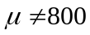。
选取检验统计量 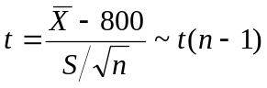，
构造拒绝域： 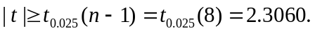 ------8分
由样本计算得：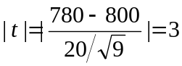，故拒绝H₀，即可认为这批钢索的断裂强度与800kg/cm²有显著性差异。 ------4分

- 解：假设：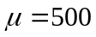； 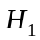：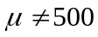。
选取检验统计量 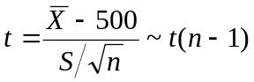，
构造拒绝域： ------8分
由样本计算得：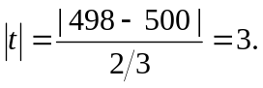 故拒绝，可以认为此批食盐的净重量与500ｇ有显著性差别。 ------4分

- 解：假设：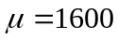； ：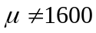。
选取检验统计量：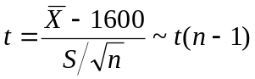，
构造拒绝域： . -------8分
由样本计算得： 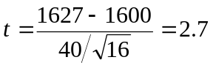. 故拒绝H₀ ，因此可以认为这批产品该项指标与1600有显著性差异。 -------4分

